Додаток
до рішення виконавчого комітету
Здолбунівської міської ради
22.05.2026 № _____

Схема тимчасового розміщення дитячого атракціону та апарату для приготування цукрової вати на території біля озера по провулку Старомильський, міста Здолбунів
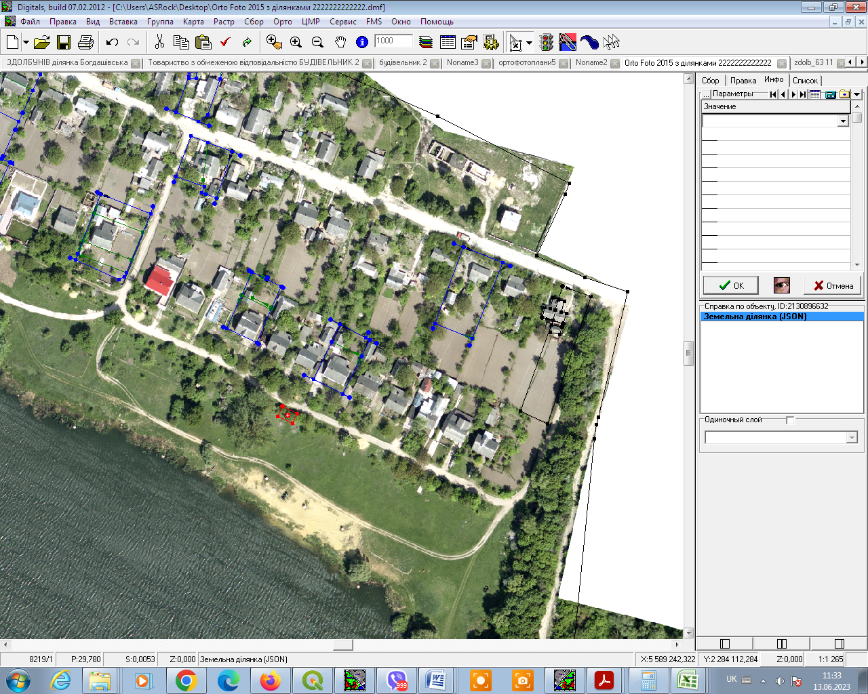

Керуюча справами виконкому
Здолбунівської міської ради Валентина КАПІТУЛА

